Инструкция по организации участию обучающихся, педагогов и родителей во Всероссийском финансовом зачете
«Всероссийский финансовый зачет» - масштабный проект, целью которого является повышение финансовой грамотности россиян, запускается по инициативе Агентства стратегических инициатив (АСИ) совместно с Центральным банком Российской Федерации и Национальной открытой школой.
Всероссийский финансовый зачет пройдет в апреле 2018 года.
Каждый желающий сможет проверить свой уровень финансовой грамотности и восполнить пробелы по тем вопросам, которые вызвали трудности при прохождении теста.
Для того чтобы стать участником проекта необходимо авторизоваться на сайте https://finzachet.ru (заполнить строчку ФИО, обязательно указать населенный пункт, где проживает участник проекта; заполнить строчку адрес электронной почты участника) и пройти онлайн-тест, состоящий из 30 вопросов. Участник, правильно ответивший на 24 вопроса и более, получает персональный сертификат, подтверждающий успешное прохождение теста.
Тем участникам, которые ответят на меньшее количество вопросов, будут предложены ссылки на материалы по проблемным темам, ознакомившись с которыми они смогут попробовать пройти тест повторно, чтобы получить сертификат. Количество попыток прохождения зачета не ограничено.
«Финансовая грамотность – это не просто сумма знаний, овладев которыми можно считать себя интеллектуалом. Это ежедневное практическое применение умений и навыков для защиты своих сбережений, рационального и безопасного использования финансовых инструментов, приобретения тех или иных финансовых продуктов, которые помогут решить стоящие перед человеком задачи или приумножить имеющиеся средства, - отметил руководитель Службы по защите прав потребителей и обеспечению доступности финансовых услуг Банка России Михаил Мамута. - Банк России заинтересован в повышении грамотности потребителей финансовых услуг, поскольку это приведет к снижению числа ошибок и разочарований на финансовом рынке и будет способствовать росту его стабильности».
Организаторы надеются, что финансовый зачет станет для россиян ежегодным и даст возможность каждому желающему повысить уровень его знаний в области финансовой грамотности.
Работа по участию строится следующим образом:
- Регистрация:
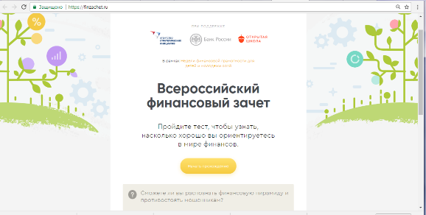
- На электронную почту приходит результат
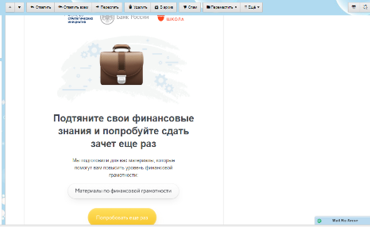
- Кликнув на строку Материалы по финансовой грамотности переходим на сайт Fincult.info
